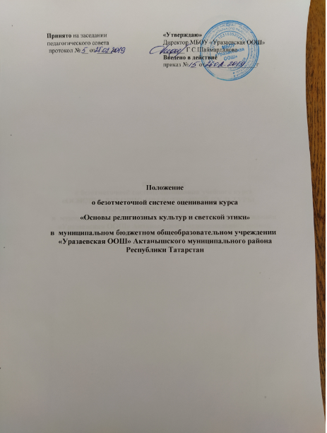
Принято на заседании  педагогического совета  протокол № __ от _____г. | «Утверждаю»  Директор МБОУ «Уразаевская ООШ»  _______ Г.С.Шаймарданова  Введено в действие  приказ № __ от ________________г

Положение
о безотметочной системе оценивания курса
«Основы религиозных культур и светской этики»
в муниципальном бюджетном общеобразовательном учреждении
«Уразаевская ООШ» Актанышского муниципального района Республики Татарстан

- Общие положения
1.1.Настоящее Положение об организации преподавания и контрольно-оценочной деятельности при изучении курса «Основы религиозных культур и светской этики» регламентирует порядок организации преподавания курса «Основ религиозной культуры и светской этики», систему контроля и оценки планируемых результатов.
1.2..Настоящее Положение разработано в соответствии с Законом «Об образовании в Российской Федерации», «Об основных гарантиях прав ребенка в Российской Федерации», «О свободе совести и религиозных объединениях», письма Министерства образования и науки Российской Федерации от 22.08.2012 №08-250 «Об обучении основам религиозных культур и светской этики в общеобразовательных учреждениях Российской Федерации».
1.3.Настоящее Положение регулирует организацию процесса обучения, контроль и оценку результатов по основам религиозной культуры и светской этики (далее ОРКСЭ) в 4 классе.
1.4.Целью данного Положения является создание благоприятных условий, обеспечивающих его благополучное развитие, обучение и воспитание, совершенствование способов оценивания учебных достижений у обучающихся.
2.Цель и задачи
2.1.Цель курса - формирование у младшего школьника мотиваций к осознанному нравственному поведению, основанному на знании и уважении культурных и религиозных традиций многонационального народа России, а также к диалогу с представителями других культур и мировоззрений.
2.2. Задачи курса:
- личностно ориентированное взаимодействие учителя и детей;
- ориентировка педагогической оценки на относительные показатели детской успешности (сравнение сегодняшних достижений ребенка с его собственными вчерашними достижениями);
- учет индивидуальных способностей детей;
- развитие самостоятельности и активности детей;
- формирование учебно-познавательной мотивации учащихся.
- Место комплексного учебного курса «Основы религиозных культур и светской этики» в программе обучения
3.1.Учебный курс ОРКСЭ является единой комплексной учебно-воспитательной системой. Все его модули согласуются между собой по педагогическим целям, задачам, требованиям к результатам освоения учебного содержания, достижение которых обучающимися должен обеспечить образовательный процесс в границах учебного курса, а также в системе содержательных, понятийных, ценностно-смысловых связей учебного предмета с другими гуманитарными предметами начальной и основной школы.
3.2.Учебный курс ОРКСЭ является культурологическим и направлен на развитие у школьников представлений о нравственных идеалах и ценностях, составляющих основу религиозных и светских традиций многонациональной культуры России, на понимание их значения в жизни современного общества, а также своей сопричастности к ним. Преподавание знаний об основах религиозных культур и светской этики призвано сыграть важную роль не только в расширении образовательного кругозора учащегося, но и в воспитательном процессе формирования порядочного, честного, достойного гражданина, соблюдающего Конституцию и законы Российской Федерации, уважающего ее культурные традиции, готового к межкультурному и межконфессиональному диалогу во имя социального сплочения.
- Формы и методы обучения
4.1.Принципами организации занятий курса ОРКСЭ являются принципы формирования ценностного отношения детей к миру, другим людям, самому себе; понимания культуры как духовного и материального богатства народов мира, нашей страны, как образа жизни людей разных сообществ, их обычаев, традиций и верований; воспитания толерантного, уважительного отношения к окружающим и через них - понимание самого себя; социальной позиции педагога; учета возрастных особенностей обучающихся.
4.2.Приоритетными в реализации задач курса являются диалоговые методы в форме беседы, обсуждения, дискуссии, диспута, дилеммы, игры.
4.3.Приоритетной формой работы с обучающимися в курсе ОРКСЭ является коллективная или индивидуальная творческая работа, построенная в соответствии с требованиями к проектированию младшего школьника.
- Организация системы оценивания учебных достижений младших школьников в условиях безотметочного обучения
5.1. Уроки по курсу ОРКСЭ – безотметочные.
5.2. Для оперативного контроля знаний и умений по курсу используются систематизированные упражнения, фронтальные опросы, тестовые задания различных видов.
Подходы к оцениванию могут быть представлены оцениванием по системе «зачет-незачет», вербальным поощрением, похвалой, одобрением, интересом одноклассников и членов семьи к результатам деятельности.
5.3. Оцениванию не подлежат: темп работы ученика, личностные качества школьников, своеобразие их психических процессов (особенности памяти, внимания, восприятия, темп деятельности и др.).
5.4. Оцениванию подлежат индивидуальные учебные достижения обучающихся (сравнение сегодняшних достижений ребенка с его собственными вчерашними достижениями). Положительно оценивается каждый удавшийся шаг ребенка, попытка (даже неудачная) самостоятельно найти ответ на вопрос. Необходимо поощрять любое проявление инициативы, желание высказаться, ответить на вопрос, поработать у доски. Поощрять, не боясь перехвалить. Учить детей осуществлять самоконтроль: сравнивать свою работу с образцом, находить ошибки, устанавливать их причины, самому вносить исправления.
5.5. По ОРКСЭ контрольные работы не проводятся.
5.6. По ОРКСЭ домашние задания задаются только в виде творческих (нарисовать рисунок, написать сочинение, подготовить доклад и т.д.)
5.7. Безотметочная система оценивания устанавливается в течение всего учебного года.

